ДОНСКИЕ

  - вести

Муниципальная газета сельского поселения Донской сельсовет муниципального района Белебеевский район Республики Башкортостан
№ 2 (2) 20 апреля 2014 года

Сердечно поздравляю вас с праздником Весны и Труда!
Весна, май - самое прекрасное время года, время пробуждения природы и новых надежд человека. С весною приходят светлые мечты на будущее, и верится во всё доброе и хорошее в жизни.
Надежды оправдываются, кругом всё станет лучше, светлее и богаче, если захотеть и стремиться осуществить это своим упорным ежедневным трудом. Только плодотворная работа – источник всех наших благ, благополучия и счастья. И не зря Первомай назван праздником Весны и Труда. Он еще много раз напомнит каждому из нас о неразрывной связи этого чудесного времени и основы жизни людей – старательной работы на благо своей семьи, своего коллектива, родного поселения. Искренне верю в усердие и умение наших тружеников, в их добрый вклад в общее социально-экономическое развитие нашего поселения.
Желаю всем дальнейших трудовых успехов, крепкого здоровья, счастья, мира, весеннего настроения! Пусть сбудутся все ваши светлые мечты!

Глава сельского поселения Р.З. Субхангулов

От всей души поздравляем Вас с Днем Победы! Чем дальше уходит в историю победный 1945-й год,тем сильнее мы осознаем величие беспримерного подвига нашего народа-победителя, который и через столетия будет ярким символом несгибаемого мужества и стойкости, отстоявшего мир на земле. Мы свято чтим память наших земляков, не вернувшихся с полей сражений. Мы помним подвиг великих тружеников, ковавших Победу в тылу. Мы благодарны защитникам всех поколений, посвятившим себя служению Отечеству. И нам не передать словами всю благодарность и наше уважение вам за все, что вы сделали для нас! Здоровья вам, счастья, терпения и сил! Пусть на ваших лицах всегда отражаются лучинки счастья,пусть улыбка никогда не покидает ваших губ,а в глазах поселятся раз и навсегда искорки тепла, надежды и доброты. Чтобы каждый день приносил вам только радость, а морщинки на вашем лице появлялись исключительно от улыбок!

Глава сельского поселения Р.З. Субхангулов

Администрация и жители сельского поселения Донской сельсовет выражают слова благодарности директору ООО «Гарант» Хуснутдинову И.З. и директору ООО «Белебеевские городские электросети»Травницкому А.В. за оказание спонсорской помощи в организации проведения праздника Дня Победы и желает успехов в дальнейшей работе.

Посвящается памяти АЛЕКСЕЯ МАНУИЛОВИЧА
ВАСИЛЬЕВА
Алексей Мануилович Васильев родился 21 января 1918 года в деревне Алексеевка Алексеевского сельского совета Белебеевского района БАССР, в семье крестьянина. Родители до и после революции занимались хлебопашеством, в 1933 году вступили в колхоз имени Суворова Алексеевского сельского совета Белебеевского района. Алексей после окончания сельской школы поступил в Белебеевскую русскую десятилетку, где окончил восемь классов и в 1933году поступил в Куюргазинский ветеринарно-зоотехнический техникум Куюргазинского района. Получил специальность зоотехника средней квалификации. После окончания техникума работал в Кигинском районе зоотехником, физруком пионерлагеря. В августе 1938 года Васильева призвали в ряды Красной Армии. Служил он в городе Ворошилове, расположенном недалеко от озера Ханка (Приморский край) в артиллерийском полку.
Он прошел большой жизненный путь. В период грозных дней для нашей родины, с оружием в руках, защищал её от коварного врага, а в послевоенные годы всю свою жизнь посвятил развитию сельского хозяйства.
Российскому человеку свойственна любовь к родному краю где он родился, вырос, трудился – эта любовь испокон веков проявляется в их готовности защитить, не жалея жизни, свое отечество.
Линию судьбы молодого солдата пересекла Великая Отечественная война. Воевать против немецких захватчиков сержант Васильев начал в сентябре 1941 года на северо-западном фронте в составе 625 артиллерийского полка 182 артиллерийской дивизии. В 23 года ему присвоили звание младшего лейтенанта и назначили командиром огневого взвода. Боевое крещение А.М.Васильев принял 23 сентября, выполняя задание командования по доставке снарядов на батарею. Колонна тракторов, везших боеприпасы, была обстреляна «Юнкерсами» немцев. Молодые солдаты несколько растерялись, стали разбегаться и ложиться кто куда. Положение спас Васильев, быстро организовав правильные и целесообразные в создавшейся ситуации действия.
Артиллеристам всегда приходилось жарко, фашистские стервятники днем и ночью вели разведку и наносили бомбовые удары по местам сосредоточения войск. Но командир огневого взвода в любое время, даже в бою продолжал обучать солдат своего взвода. Васильев добивался, чтобы каждый номер расчета мог работать наводчиком, замковым, заряжающим, требовал при этом строжайшую дисциплину. Все это помогло добиться прицельного огня. Счет подбитых танков, орудий, дзотов, машин и других средств, противника рос с каждым боем. А.М.Васильев прошел с боями Белоруссию, Латвию, Восточную Пруссию, Польшу, участвовал в ожесточенных боях за город Кенигсберг. 183 стрелковая дивизия дошла до Гдыни, дислоцировалась там.
В это время капитан Алексей Васильев уже командовал батареей. День Победы Алексей Мануилович встретил в Польском городе Гдыня. Грудь офицера украшали ордена «Красной Звезды», «Отечественной Войны 2 степени», медали «За Отвагу», «За взятие Кенигсберга».
После войны его позвала родная земля. Он работал зоотехником, главным зоотехником, районного сельскохозяйственного отдела. С февраля 1949 года по февраль 1952 года работал инструктором РК ВКП(б), в 1951 году был направлен на двух месячные курсы при Башкирском сельскохозяйственном институте по подготовке специалистов сельского хозяйства для использования его в качестве председателя колхоза.
С февраля 1952 года он начал работать председателем колхоза «За Коммунизм». При нем это хозяйство стало одним из передовых в управлении. Оно успешно справлялось со своими заданиями по всем показателям, окрепло финансово-экономическое положение хозяйства. Основной причиной успеха была забота о людях труда.
Большое внимание уделялось Васильевым улучшению жилищных условий колхозников, социально-культурному строительству в колхозе. Он так расчетливо вел хозяйство, что после производства всех выплат у колхоза ещё оставались деньги на строительство. В 1968 году началось строительство домов по улице Комсомольской. В том же году была построена Пятилетская восьмилетняя школа. А также сельский дом культуры, магазины, машинно-тракторная мастерская, молочно-товарная ферма, механизированный зерноток.
В 1979 году Алексей Мануилович ушел на заслуженный отдых, последние годы проживал в городе Белебее, но не терял связи с колхозом. Более четверти века он отдал сельскому производству района. Васильев был участником Всесоюзной сельскохозяйственной выставки, награжден медалью выставки.
О вкладе А.М. Васильева в Великую Победу и в экономическое развитие страны красноречиво свидетельствуют его награды: Ордена Отечественной войны, Красной Звезды, Трудового Красного Знамени, Октябрьской Революции, два ордена «Знак Почета».
А.М.Васильева до сих пор добрым словом вспоминают в деревне Пахаре, а местная школа стала своеобразным памятником…

Бесспорно: жизнь людская быстротечна.
Но путь в бессмертие есть!
Ну, так живи, чтоб, может быть навечно
Оставаться в светлой памяти людской
Пройдут годы, десятилетия
Век за веком прошумят над землей
Придут новые поколения,
И вечно будут живы герои
В памяти нашей людской.

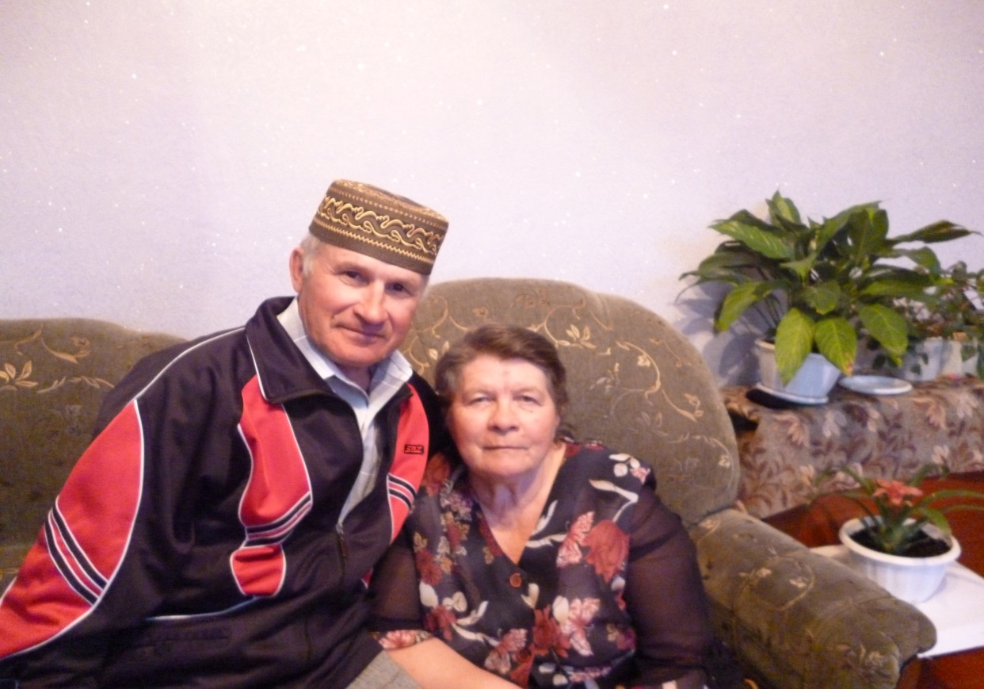

Все прекрасное на земле - от солнца,
и все хорошее – от человека.
М.М. Пришвин

Спросите сегодня любого человека, с чего начинается хозяйственная деятельность человека? Каждый скажет, начинается она с земледелия и животноводства, Нет, это были вовсе не профессии, это было всеобщим занятием, цель которого – прокормить себя, одеть и обуть. Однако кормильцем всех и каждого в буквальном смысле этого слова во все времена оставался человек. Вот о таком человеке я хочу рассказать, который с раннего возраста почувствовал красоту простого труда на земле, на ферме. Жизнь убеждает, что человек никогда не полюбит простого сельскохозяйственного труда, если в детстве он не воодушевлялся красотой будничной работы.
Латыпов Равиль Раилович вырос в большой семье. Их в семье было пять детей: самый старший Равиль, потом Зуфар, Рустам, Тагир и самый младший Алик. Мать всю жизнь проработала на ферме дояркой. Отец проработал скотником. У них за многолетний труд много грамот и поощрений. По стопам родителей пошел и Равиль Раилович с младшим братом Аликом. «Могу гордиться своими родителями и вправе сказать, что мы потомственные животноводы»- говорит Равиль. Он закончил Белебеевское СПТУ- 13 в 1971 году по специальности монтажник по высоковольтным линиям. По направлению отправили его работать в поселок Приютово. Но там он проработал всего три дня. Вот так об этом рассказывает он сам: «Приехал я из командировки, возле общежития стоит машина председателя колхоза «За коммунизм» Алексея Мануиловича Васильева, за рулем сидит Иван Лашкин. Спрашиваю: « Что случилось?», а он «Узнаешь!». Тут подходит Алексей Мануилович и говорит: «Родился и вырос в деревне, ведь затоскуешь по родным местам, нам нужны хорошие люди, возвращайся в колхоз, все будет хорошо». Так и решил он остаться в родной деревне. Председатель колхоза А.М. Васильев был чутким, внимательным человеком. Остался человек в колхозе - выделит новый трактор, женился – предоставит квартиру в новом доме. Условия жизни были хорошие, и мы были довольны. Так и я, женился, получил сразу квартиру со всеми удобствами и мебелью. Получили как подарок молодожёнам. Супруга моя, Минсулу Минзакировна, проработала в Пахарьской школе 35 лет. Ветеран труда, активная участница художественной самодеятельности. Занимала призовые места на районных конкурсах, имеет Почетные грамоты и дипломы. Все это бережно дома хранится. С супругой вместе воспитали троих детей. Старший сын Айдар окончил Башкирский педагогический институт, работает участковым в с. Серафимовский. Участник парада в городе Москве в честь 50-летия Победы. Служил в Боснии Герцеговине (Югославия), был награжден медалью «За боевые заслуги». Имеет звание капитана. Средняя дочь окончила ГПТУ-46, работает продавцом в городе Уфе. Младший сын Линар, окончил машиностроительный техникум, работает в охране в г.Белебее. Равиль Раилович работал в животноводстве, и слесарем-механиком, и дояром, и скотником. Одновременно обслуживал водокачку. Более 43 лет он ухаживает за животными. И работу свою, не променяет ни на какую другую, так прикипел душой к нему.
«При желании человек может справиться с любой работой», - говорит он. Но с животными найти «общий язык» может не каждый. Не нужно забывать о том, что имеешь дело с живыми существами, животные очень отзывчивы на уход и ласку. И затраченный на это труд впоследствии окупается. Счастье он видит в любимом труде, которое является источником всех материальных и духовных богатств. Равиль Раилович гордо шагает по своей тропе счастья доброй и открытой улыбкой, размахивая по-крестьянски крепкими руками.
Сегодня мы высказываем слова благодарности, сердечные и добрые пожелания за ваш тяжелый и благородный труд. Пусть хлеб и мир всегда будут в вашем доме!

Администрация сельского поселения Донской совет, коллектив МБУК «Пятилетский СДК» поздравляют жителей деревни Пахарь с юбилейными датами

Исмагилову Занию Исраиловну,
Каримову Фанию Аглиулловну,
Таминдарова Расуля Сагитовича,
Лобзова Анатолия Васильевича,
Латыпову Минсулу Минзакировну,
Латыпова Равиля Раиловича,
Нагимову Иниру Ниловну,
Латыпову Хазину Минулловну,
Лихачеву Татьяну Бариевну,
Александрову Наталью Владимировну,
Ханафину Наилю Варашовну,
Воронину Надежду Павловну,
Салимову Зульфиру Гареевну,
Попову Марию Николаевну,
Зинатуллину Анису Хаматнуровну!

Достойны вы похвал и уваженья,
Ваш славный труд оставит прочный след.
От всей души мы поздравляем с юбилеем,
Желаем здоровья и долгих-долгих лет.
И пусть порой в глазах усталость,
Все это только потому,
Что жизнь нелегкая досталась.
Пускай же Бог Вас хранит
От зла, от бед, от всех напастей,
И пусть в душе Вашей звенит,
Как песня жаворонка – счастье!

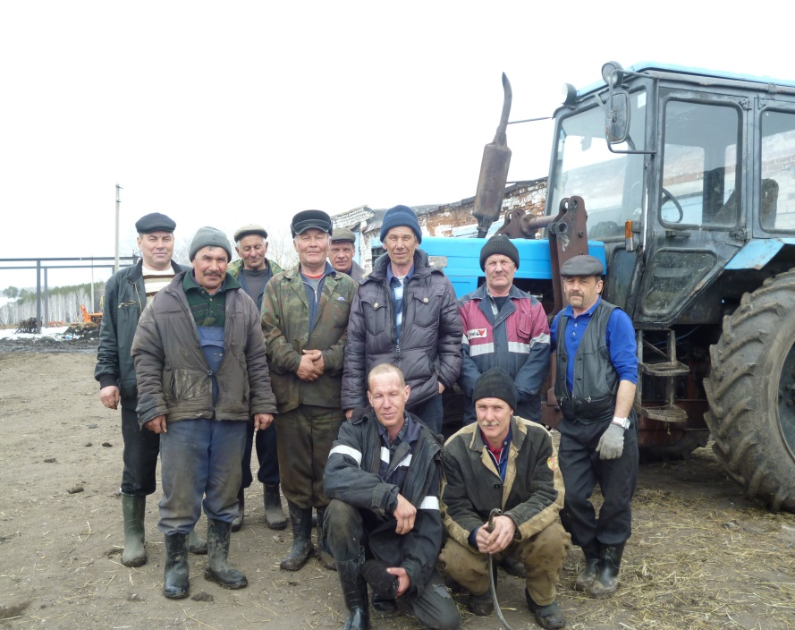
Сейчас идет активная подготовка к весенне-полевым работам и по завершению зимовки скота. Директор ООО «Гарант» Ильдар Зулкафилович Хуснутдинов готовится качественно провести посевной сезон. Закупили ГСМ, минеральные удобрения. На сегодняшний день семена практически готовы. Завершается проверка технического состояния тракторного парка, почвообрабатывающих и посевных машин и орудий. На полях вот-вот загудят тракторы, закрывая влагу и возвещая о начале весеннего похода за урожаем, за ними пойдут сеялки.
Есть такая профессия-земледелец. Она не высокооплачиваемая. Но каждой весной и осенью возникает необходимость быстро посеять или убрать хлеб. Выявляются люди, наделенные чувством неравнодушия. Мы с благодарностью говорим о тех, кто выращивает хлеб, от кого зависит благополучие наших жителей. Уже сколько лет на слуху у наших селян фамилии таких механизаторов, как Игорь Побудей, Габдулхай Исламгулов, Юрий Лихачев, Виктор Пензин, Флюр Арсланов. Их попутчиками не только на полях, но и в достойных трудовых свершениях являются не менее прославленные Ришат Субхангулов, Изгат Султанов, Авгаль Юлдашев, Иршат Гареев, сварщик Фарит Исламов. Не высокие слова, а нравственная зрелость заставляет из года в год, махнув рукой на переходящие проблемы будней, взяться за главное дело: творение хлебных нив, а затем – золотых россыпей зерна. Большое спасибо за ваш нелегкий самоотверженный труд. Желаем Вам дальнейших успехов, достатка в доме, мира, добра и счастья.

За многолетний и добросовестный труд, активную общественную деятельность и в связи с празднованием Дня местного самоуправления награждена Почетной Грамотой Администрации муниципального района Белебеевский район Республики Башкортостан Миниярова Зиля Мухаметовна - главный бухгалтер централизованной бухгалтерии Администрации сельского поселения Донской сельсовет.

Уважаемые односельчане!

В последнее время участились трагедии, связанные с взрывом газовых баллонов. Во многих случаях жильцы не соблюдают элементарные правила пожарной безопасности в быту, не содержат в готовом состоянии средства тушения огня, не умеют правильно действовать в случае возникновения пожара. Ознакомьтесь, пожалуйста, с памяткой и строго соблюдайте меры пожарной безопасности в быту.
О мерах пожарной безопасности в жилых домах

Пожары в жилых домах, надворных постройках, индивидуальных гаражах, общежитиях возникают, как правило, в результате небрежности, халатности в обращении с огнем (курение, применение спичек, дымокуров, костров, факелов, паяльных ламп), неисправности и нарушений при эксплуатации отопительных, электронагревательных приборов, электрооборудования.
Во многих случаях жильцы не соблюдают элементарных правила пожарной безопасности в быту, не содержат в готовом состоянии средства тушения огня, не умеют правильно действовать в случае возникновения пожара.
Каждому квартиросъемщику, владельцу индивидуального жилого дома, проживающему в общежитии, необходимо ознакомиться с настоящей памяткой и строго соблюдать меры пожарной безопасности в быту.
ЭКСПЛУАТАЦИЯ ПРИБОРОВ ОТОПЛЕНИЯ
Печи, кухонные очаги должны содержаться в исправном состоянии, чистка дымоходов печей производится не реже одного раза в два месяца, а кухонных плит, котельных – ежемесячно.
Около печи на сгораемом полу должен быть прибит металлический лист размером 50х70 см без дефектов и прогаров.
Установка временных железных печей в общежитиях, многоквартирных деревянных жилых домах запрещается. Установка временных печей в прочих жилых домах может быть разрешена в виде исключения только органами пожарной охраны.
В общежитиях топка печей должна производится специально назначенными и проинструктированными лицами и заканчиваться на позднее 2-х часов до отхода жильцов ко сну.
При отоплении помещений запрещается:
топить печи, имеющие трещины дверцы;
растапливать печи легковоспламеняющимися и горючими жидкостями;
перекаливать печи, сушить дрова, длина которых превышает размеры топливника, топить печи с открытыми дверцами, использовать уголь для топки необорудованных для этой цели печей;
оставлять без надзора топящиеся печи и поручать надзор за ними малолетним детям.
При эксплуатации электросетей и электроприборов запрещается:
пользоваться электропроводами и шнурами с поврежденной изоляцией, завязывать провода, подвешивать на них абажуры и люстры;
пользоваться электроутюгами, электроплитками, электрочайниками без несгораемых подставок, применять самодельные нагревательные электроприборы;
применять для защиты электросетей самодельные предохранители (скрутки проволоки, гвозди и т.д.);
допускать включение в электросеть одновременно нескольких электроприборов большой мощности;
самовольное проникновение в электрощит освещения жилого дома.
В случае прекращения подачи электроэнергии необходимо вызвать электромонтера дежурной службы.
При эксплуатации телевизоров запрещается:
пользоваться предохранителями, не предусмотренными руководством по эксплуатации;
устанавливать телеприемник в мебельную стенку, вблизи сгораемых предметов и приборов отопления;
оставлять телевизор без присмотра, длительно, без перерыва, эксплуатировать его, доверять включение детям и оставлять их одних при включенном телевизоре.
В случае возникновения пожара немедленно сообщите об этом в пожарную охрану по телефону «01», укажите точно адрес и место пожара.

Строго соблюдайте меры пожарной безопасности! Будьте осторожны с огнем!

Дорогие односельчане!

Поздравляем со светлой Пасхой, с воплощением добра, С Воскресением Христовым! Жизнь пускай будет щедра! Вам желаем всепрощения, дух победный пусть живет,
Вера в истину и Бога за собою пусть ведет!
Пусть благословит Всевышний Вас на добрые дела,
Гуманизм и милосердие – дань Иисусу и хвала!
Пусть уверенность пребудет в Вашем доме, благодать,
Вам гармонии желаем и достойно процветать.

постановление № 26 от 10 апреля 2014 г
«О проведении экологических субботников по очистке и благоустройству территории населенных пунктов сельского поселения Донской сельсовет муниципального района Белебеевский район Республики Башкортостан»

В целях очистки, благоустройства и озеленения территории населенных пунктов сельского поселения Донской сельсовет муниципального района Белебеевский район Республики Башкортостан в соответствии с распоряжением Правительства Республики Башкортостан от 17 марта 2014 года № 191- р, п о с т а н о в л я ю :
1. Провести в период с 12 апреля по 17 мая 2014 года экологические субботники по санитарной очистке, благоустройству и озеленению территорий населенных пунктов сельского поселения Донской сельсовет муниципального района Белебеевский район Республики Башкортостан.
2. Утвердить прилагаемый состав штаба по проведению экологических субботников.
3. Рекомендовать:
3.1. Старостам населенных пунктов сельского поселения:
- принять действенные меры по санитарной очистке, благоустройству и озеленению территорий населенных пунктов сельского поселения;
3.2. Руководителям предприятий торговли, сельхозпроизводства, учреждений здравоохранения, образования, культуры, коммерческих структур:
- привести в надлежащий порядок закрепленные и прилегающие территории, обеспечить активное участие работников, населения в субботниках и санитарных днях;
- провести массовые мероприятия, посвященные здоровому образу жизни, экологической культуре.
3.3 Собственникам личных подсобных хозяйств привести в порядок прилегающие территории.
4. Землеустроителю 2 категории Администрации сельского поселения Донской сельсовет муниципального района Белебеевский район Республики Башкортостан представлять информацию в отдел организации коммунального хозяйства Администрации муниципального района Белебеевский район с нарастающим итогом еженедельно о выполненных объемах работ в рамках проведения экологических субботников.
5.Данное постановление обнародовать на официальном сайте Администрации муниципального района Белебеевский район Республики Башкортостан по адресу: http: //www.belebey – mr.ru и в следующих местах:
- в д. Пахарь - информационный стенд в здании Администрации сельского поселения Донской сельсовет по адресу: РБ, Белебеевский район, ул. Школьная,д.1а; - в д. Сиушка – информационный стенд возле жилого дома по адресу: ул. Центральная, д. 12;
- в д. Казанлытамак – информационный стенд на павильоне «Лилия» по адресу: ул. Центральная,д.36
6. Контроль за исполнением настоящего постановления оставляю за собой.

Глава Р.З. Субхангулов

«Донские вести» НАШ АДРЕС: ТЕЛЕФОН: Тираж: 50 экз. Гл. редактор
Муниципальная РБ, Белебеевский р-н, (834786)2-56-24 Подписано Троц Н.Р.
газета д. Пахарь в печать 26.04.2014 г.
ул. Школьная, 1 а БЕСПЛАТНО

